PARRAFO 2 La casa de la pradera era muy bonita y etc etc etc La casa de la pradera era muy bonita y etc etc etc La casa de la pradera era muy bonita y etc etc etc La casa de la pradera era muy bonita y etc etc etc La casa de la pradera era muy bonita y etc etc etc La casa de la pradera era muy bonita y etc etc etc La casa de la pradera era muy bonita

PÁRRAFO3 La casa de la pradera era muy bonita y etc etc etc La casa de la pradera era muy bonita y etc etc etc La casa de la pradera era muy bonita y etc etc etc La casa de la pradera era muy bonita y etc etc etc La casa de la pradera

PARRAFO1 y etc etc etc La casa de la pradera era muy bonita y etc etc etc La casa de la pradera era muy bonita y etc etc etc La casa de la pradera era muy bonita y etc etc etc

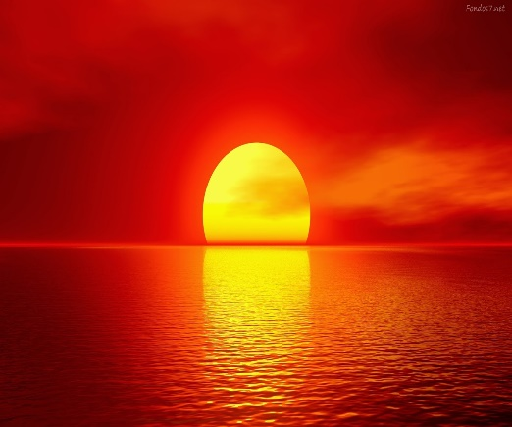

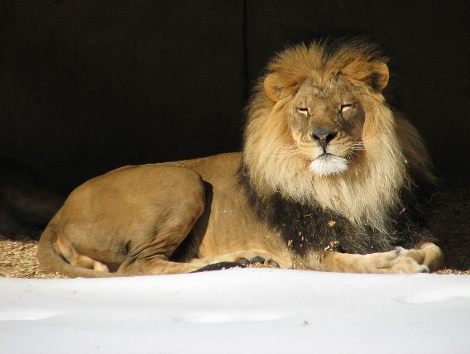

PÁRRAFO 4 La casa de la pradera era muy bonita y etc etc etc La casa de la pradera era muy bonita y etc etc etc La casa de la pradera era muy bonita y etc etc etc La casa de la pradera era muy bonita y etc etc etc

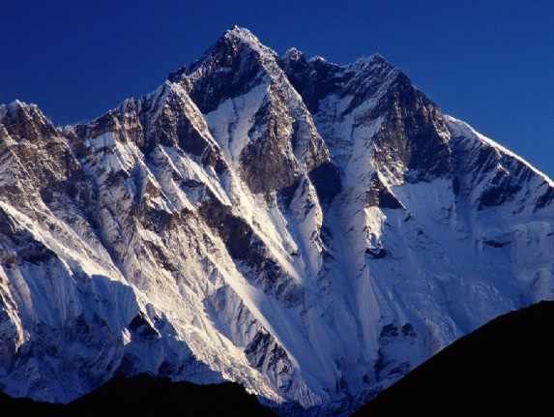

[Esta foto](http://tierra-leyendas.blogspot.com/2013/01/el-leon-del-lago.html) de Autor desconocido está bajo licencia [CC BY-NC-ND](https://creativecommons.org/licenses/by-nc-nd/3.0/)

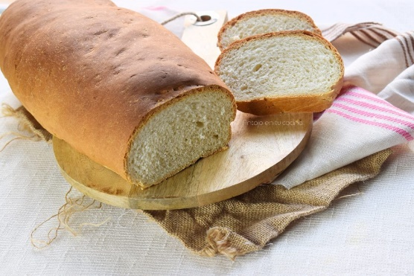

PÁRRAFO 5 La casa de la pradera era muy bonita y etc etc etc La casa de la pradera era muy bonita y etc etc etc La casa de la pradera era muy bonita y etc etc etc La casa de la pradera era muy bonita y etc etc etc La casa de la pradera era muy bonita y etc